**知识点概括**

1. **平面的一般方程**

Ax+By+Cz+D=0 法向量n=(A,B,C)。

D=0 平面过原点； A=0 平面平行于x轴…；A=B=0 平面平行于xoy平面…。

1. **平面的夹角**

余弦值=法向量坐标乘积绝对值 / 法向量模的乘积。

1. **两直线夹角**

余弦值=方向向量坐标乘积绝对值 / 方向向量**模**的乘积。

1. **平面束方程**

一条空间直线可以表示出无数个平面，无数个平面的全体称为**平面束**。

取其中一平面与题目中已知平面**垂直**的平面，由两平面法向量垂直时满足的公式（即对应坐标乘积之和=0）解出参数，进而得出**投影平面方程**，两个平面方程组即为直线方程。

1. **多元函数的极限**

要求掌握**等价无穷小**代换公式（先决条件）、**夹逼准则**思想、逆向思维，知道有界*无穷小量=无穷小量。

1. **偏导数**

一视常量，一视变量。 （二阶）分母中谁靠前先求谁。

1. **全微分**

记住一个公式：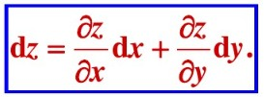

1. **复合函数微分法**

记住一个链式法则：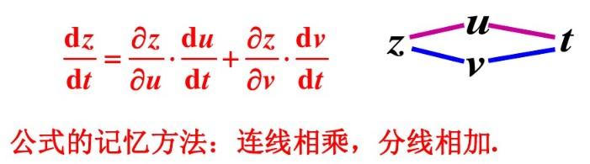

1. **隐函数求导**

记住一个公式：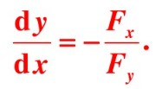

**10、方向导数与梯度**

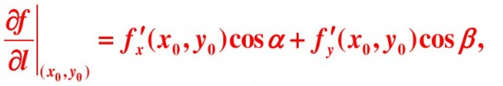

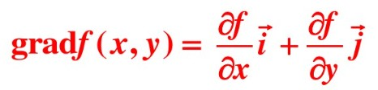

**11、拉格朗日乘数法**

建议看一下课本例题87-88页。

**12、二重积分的计算**

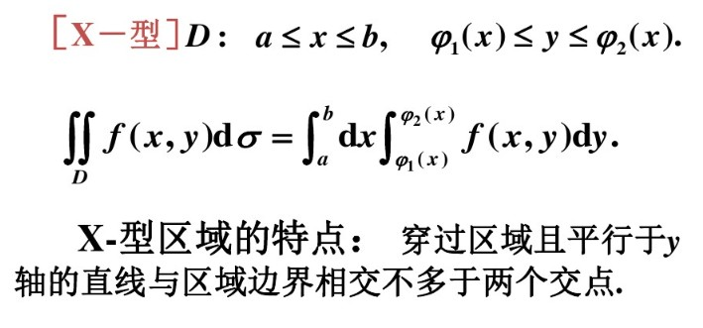

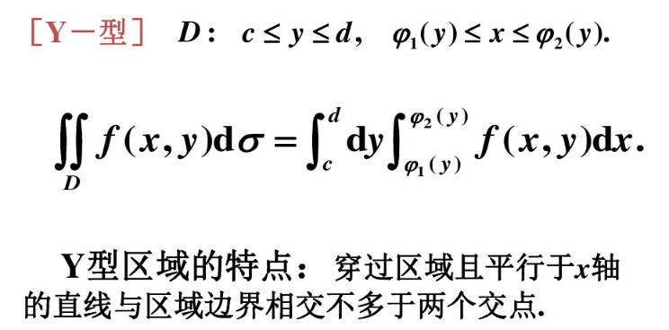

**13、对坐标曲线积分的计算**

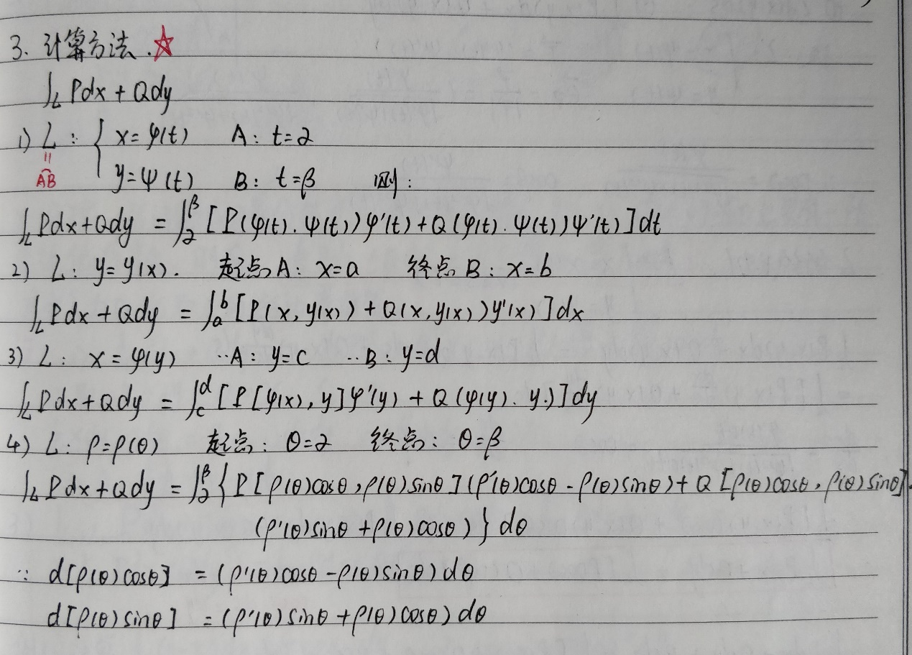

**14、格林公式**

知道平面上曲线积分与路径无关的条件。158页-例4

知道一个用曲线积分计算平面区域面积的公式。157页-顶部。

记住一个经典例题：158页-例5

**15、对面积的曲面积分**

知道这个公式该怎么用：

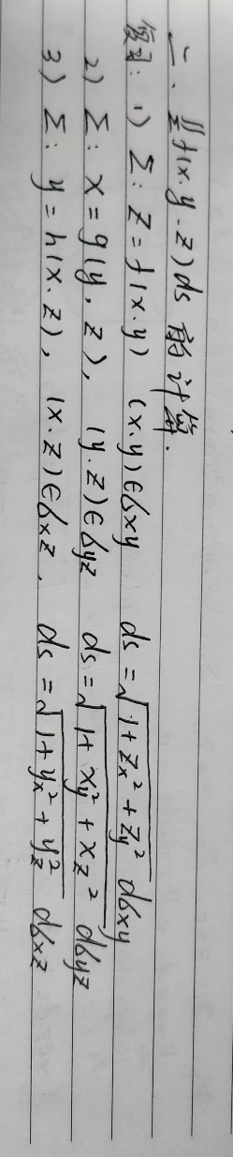

**16、对坐标的曲面积分**

看课本例题173-174页，没什么好说的，自己研究吧^_^

**17、高斯公式**

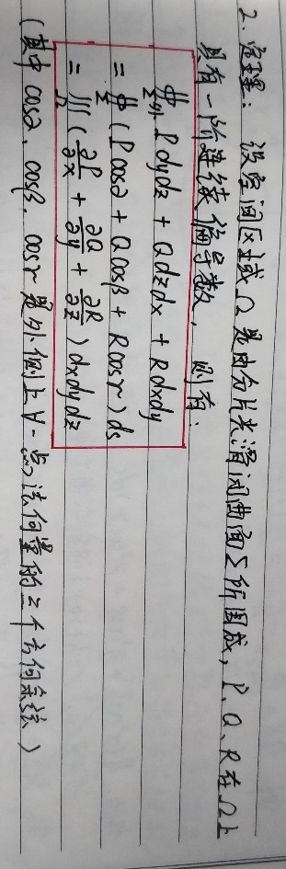

多研究例题及作业。

**18、无穷级数**

记住：调和级数1/n（发散）、P-级数（>1收敛，<=1发散）。

**19、三大判别法**

比较判别法及其极限形式；

比值判别法（q<1收敛，q>1或无穷大 发散，=1待定）；

根式判别法（q<1收敛，q>1或无穷大 发散，=1待定）。

**20、交错级数**

莱布尼兹判别法。

**21、绝对收敛与条件收敛**

**22、幂级数**

会求：收敛域、收敛区间、收敛半径、和函数。

**23、函数展成幂级数**

记住间接法的4个高频率公式，研究课堂例题。